Wahada Medhi

Mathivanna Rémi

Projet IHM :

Jeu du Memory

Table des matières

Introduction : 2

Schéma d’ordonnance : 3

Piste d’amélioration : 3

# Introduction :

Nous avons fait un jeu du memory en visual basic à l’aide de windows form. Quand on ouvre l’application on est au formulaire menu. (SCREENSHOT)

On retrouve plusieurs choix : Démarrer une partie, Option, Tableau des scores.

Dans démarrer une partie on doit après choisir le nom du joueur ou sélectionner un joeur déjà existant. (SCREENSHOT)

On a après accès au jeu. (SCREENSHOT)

Dans le jeu on retrouve bien un jeu du memory fonctionnel. On a dans cette fenêtre l’affichage du nom du joueur et son score ainsi que le temps restant de la partie. On aussi des boutons pour abandonner qui permet de quitter la partie et de revenir au menu, et le bouton pour mettre en pause la partie s’il est activé par le joueur dans les options. (SCREENSHOT des boutons)

Dans option on retrouve plusieurs choix de paramétrage : (SCREENSHOT)

* Le temps supplémentaire à mettre si le joueur le désire.
* Le choix du thème
* Le bouton pause

Dans le tableau des scores. (SCREENSHOT)

On retrouve les statistiques des joueurs qui ont joué au moins une partie.

# Schéma d’ordonnance :

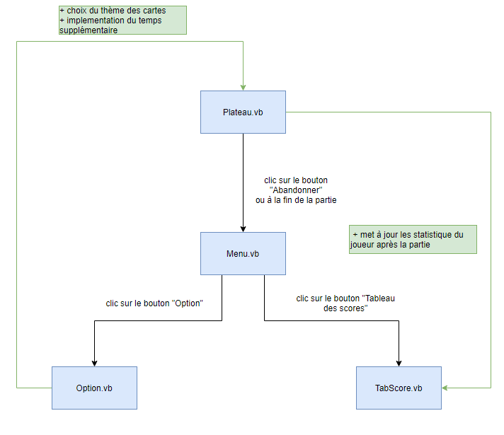

# Piste d’amélioration :

On a conscience que notre algorithme du jeu de carte n’est pas très optimisé vu le nombre de variables. Malgré tout on a préféré cette piste car elle était plus simple a nos yeux de faire mais il y avait surement mieux a faire à ce niveau là.